صفحة قيادات جامعية
مشروع تخرج فرقة رابعة صحافة
إعداد
راندا رفعت محمود
رحمة ياسر مهنا
داليا عبدالعليم شعبان
داليا حمدي عفيفي
زياد عجلان
إشراف
أ.د/ هشام رشدي د/ ولاء عبدالله

كتبت: داليا عبدالعليم
السيد أ.د/ زكي محمود شبانة
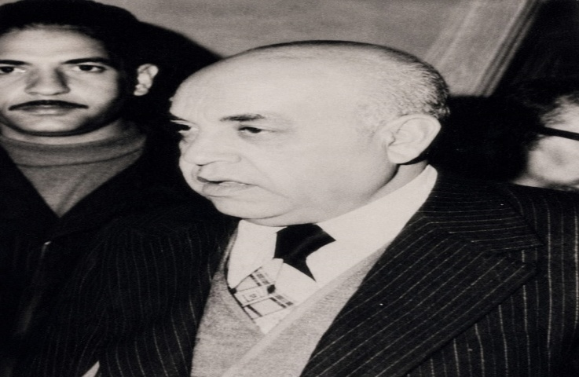
في الفترة من ٩ / ١ / ١٩٧٦ - ٩ / ٧ / ١٩٨٠
تاريخ الميلاد: ١٠ / ١ / ١٩٢٠
"المؤهلات العلمية"
١- بكالوريوس في العلوم الزراعية - كلية الزراعة - جامعة القاهرة
٢- ماجستير في الاقتصاد الزراعي من ويسكونسن بالولايات المتحدة الأمريكية ١٩٤٨م
٣- دكتوراه في الاقتصاد الزراعي من جامعة ويسكونسن بالولايات المتحدة الأمريكية ١٩٥١م
التدرج الوظيفي: ١- معيد ثم مدرس مساعد ثم أستاذ مساعد بكلية الزراعة جامعة الإسكندرية ١٩٤٤-١٩٥٦م ٢- أستاذ كرسي التعاون الزراعي بجامعة الإسكندرية ١٩٦٢م
٣- أستاذ الاقتصاد الزراعي وعميد كلية الزراعة بجامعة الأزهر ١٩٦٢م ٤- نائب رئيس جامعة الأزهر ١٩٧٠م
٥- مدير جامعة صنعاء باليمن الشمالية ١٩٧٢-١٩٧٤م ٦- نائب رئيس جامعة طنطا ١٩٧٤م
٧- رئيس جامعة المنوفية أكتوبر ١٩٧٦م
السادة نواب رئيس الجامعة في عهده:
١- السيد أ.د / محمد رمضان أبو الغار نائب رئيس الجامعة لشئون التعليم والطلاب
السادة أمناء الجامعة في عهده: ١- السيد الأستاذ / سعد الدين الموجي
صدر قرار رئيس مجلس الوزراء رقم ١١٤٢ لسنة ١٩٧٦ الصادر في ٢٥ نوفمبر سنة ٧٦م والذي يقضي بأن تضم جامعة المنوفية الكليات الآتية (الزراعة - الهندسة - الهندسة الإلكترونية - التربية)
تطور وإنشاء كليات الجامعة في عهده:
الكلية التاريخ ملاحظات
العلوم ١٩٧٦ بدأت الدراسة بها ١٩٧٧ / ١٩٧٨
التجارة ١٩٧٦ بدأت الدراسة بها ١٩٨٠ / ١٩٨١
الطب ١٩٧٦ بدأت الدراسة بها ١٩٨٤ / ١٩٨٥

وفي فترة رئاسته تم الإسناد لخمسة عشر مشروعاً ومن أهم المشروعات المسندة إنشاء كليات:- (الطب - العلوم - التجارة - التربية - الزراعة - مبنى الإدارة العامة للجامعة - قصر الضيافة بإدارة الجامعة - حظيرة الدواجن بكلية الزراعة - الإسكان الطلابي بشبين الكوم - مبنى الهندسة التوسيعية بكلية الهندسة - مبنى الورشة المدنية - المستشفى المستقطع من طنطا (طبا)
وتم استلام مشروعاً واحداً هو الإسكان الطلابي بشبين الكوم .
بلغ عدد طلاب جامعة المنوفية في عهده: ٩٨٠٩ طالب، ٢٣٣٧ طالبة
الإجمالي ١٢١٤٦
عدد أعضاء هيئة التدريس والهيئة المعاونة في عهده
إجمالي هيئة التدريس (١٦٣) وإجمالي الهيئة المعاونة (٤٥٤) الإجمالي العام (٦١٧)

كتبت: داليا عبدالعليم
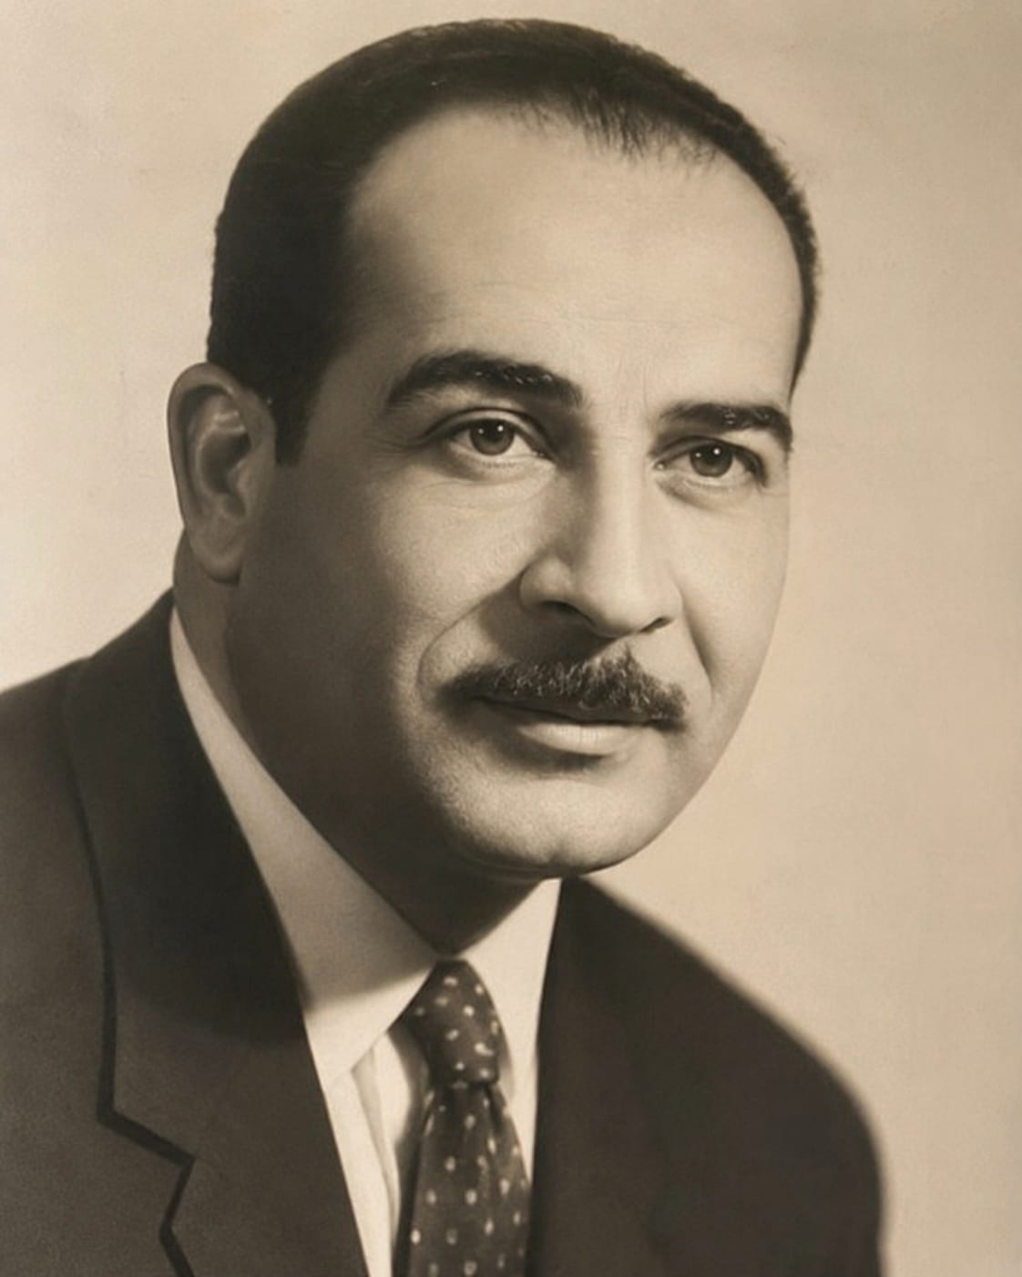
السيد أ.د/ محمد عبدالغني محمود

في الفترة من ٢٠/ ٨/ ١٩٨٠ – ١٩/ ٧ / ١٩٨١ م
تاريخ الميلاد :- ٢٥ مارس ١٩٢٤ طنطا
المؤهلات العلمية
١ - بكالوريوس العلوم الزراعية من كلية الزراعة جامعة القاهرة ١٩٤٧ .
٢ - ماجستير في تربية الحيوان جامعة القاهرة ١٩٥١ ٣ - دكتوراه في إنتاج الدواجن بجامعة لندن ١٩٥٥
التدرج الوظيفي :- ١ - معيد بكلية الزراعة جامعة القاهرة من ١ / ٤ / ١٩٤٨ م .
٢ - مدرس مساعد بكلية الزراعة جامعة القاهرة من ٢٣ / ٨ / ١٩٥٤
٣ - مدرس إنتاج حيواني بزراعة القاهرة ٢٦ / ٩ / ١٩٥٦
٤ - أستاذ مساعد بدواجن بقسم الإنتاج الحيواني بزراعة القاهرة ٢٨ / ١ / ١٩٦٢
٥ - أستاذ كرسي دواجن بقسم الإنتاج الحيواني بزراعة القاهرة ٢٨ / ٩ / ١٩٦٩
٦ - وكيلاً لكلية الزراعة جامعة القاهرة لفترة سنتين قابلة للتجديد ٢٩ / ١٢ / ١٩٧٠
٧ - عميداً لكلية الزراعة جامعة القاهرة لمدة سنتين قابلة للتجديد ٢٨ / ٧ / ١٩٧١
٨ - نائباً لرئيس جامعة القاهرة لشئون فرع الخرطوم لمدة أربع سنوات من ٥ / ١١ / ١٩٧٤
٩ - نائباً لرئيس جامعة القاهرة لشئون الدراسات العليا والبحوث من ٣٠ / ١٢ / ١٩٧٦
١٠ - محافظاً للدقهلية من ١٥ / ٥ / ١٩٧٧ ١١ - نائباً لوزير التعليم العالي من ١٣ / ١٢ / ١٩٧٧
١٢ - رئيساً لجامعة المنوفية من ٢٠ / ٨ / ١٩٨٠
السادة نواب رئيس الجامعة في عهده
١ - السيد أ.د / محمد زكي شحته نائب رئيس الجامعة لشئون التعليم والطلاب
السادة أمناء الجامعة في عهده :- الأستاذ / سعد الموجي
الكليات التي بدأت فيها الدراسة في عهده :-
الزراعة – الهندسة – الهندسة الإلكترونية – التربية – العلوم - التجارة
وفي فترة رئاسته تم الإسناد لستة مشروعات ، ومن أهم المشروعات المسندة
"معهد الكبد القومي – المطبعة – مركز تدريب العاملين بمصر – الإستاد الرياضي –
توسعات كلية الهندسة الإلكترونية – الإسكان الطلابي بمنوف"
كما تم تسلم أربعة مشروعات هي :-
قصر الجوار بإدارة الجامعة – حظيرة الدواجن بكلية الزراعة – كلية التربية
والمرحلة الأولى بكلية الزراعة
عدد طلاب جامعة المنوفية في عهده :-
(١٠٣٠٢ طالب) و (٣٠٢٤) طالبة إجمالي الطلاب (١٣٣٢٦) طالب وطالبة
عدد أعضاء هيئة التدريس والهيئة المعاونة في عهده :-
إجمالي أعضاء هيئة التدريس ١٦٨ عضواً
إجمالي أعضاء الهيئة المعاونة ٤٥٤ عضواً
الإجمالي العام ٦٢٢ عضواً

كتبت: داليا عبدالعليم
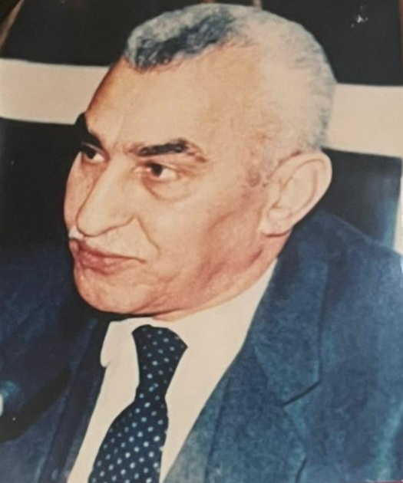
السيد أ.د/ مصطفى بهجت عبد المتعال

في الفترة من ١٧ / ٩ / ١٩٨١ - ١٦ / ٩ / ١٩٨٥
تاريخ الميلاد :- ١ / ٤ / ١٩٢٦
المؤهلات العلمية:- ١- بكالوريوس في المحاسبة مع مرتبة الشرف جامعة القاهرة
٢- دكتوراه في المحاسبة من جامعة برمنجهام بلندن ١٩٥٨
التدرج الوظيفي :- ١- معيد بجامعة القاهرة ٢- مدرس بجامعة القاهرة
٣- أستاذ مساعد بجامعة دبلن بأيرلندا الجنوبية ٤- أستاذ كرسي في محاسبة التكاليف بجامعة أسيوط
٥- أستاذ ورئيس قسم المحاسبة بجامعة أسيوط ٦- وكيل كلية التجارة بجامعة أسيوط
٧- عميد كلية التجارة بجامعة أسيوط ٨- نائباً لرئيس جامعة أسيوط لشئون التعليم والطلاب
٩- رئيساً لجامعة المنوفية من ١٩٨١ حتى ١٩٨٥ ١٠- أستاذ للمحاسبة بجامعة حلوان وحتى الآن
السادة نواب رئيس الجامعة في عهده:- ١- السيد أ.د / سعد محمد وهيب - نائباً لرئيس الجامعة لشئون التعليم والطلاب ٢٦ / ١ / ٨٢ حتى ١٧ / ٢ / ٨٣ ٢- السيد أ.د / محمد محمد القاضي - نائباً لرئيس الجامعة لشئون التعليم والطلاب ١ / ٩ / ٨٣ حتى ١٦ / ٩ / ٨٦ ٣- السيد أ.د / محمد صادق عبد الرزاق عيسى - نائباً لرئيس الجامعة للدراسات العليا والبحوث ٤- السيد أ.د / سمير عباس غالب - نائباً لرئيس الجامعة للدراسات العليا
السادة أمناء الجامعة في عهده:- ١- الأستاذ / سعد الموجي ٢- الأستاذ / محمود بدوي
في فترة رئاسته تم الاسناد لثلاثة مشروعات اهمها :-
(مبنى بحوث الدواجن - المطعم المركزي - مبنى سلوك الحيوان بكلية الزراعة) كما تم تسليم تسعة مشروعات هي معهد الكبد والمطبعة ومركز تدريب العاملين بجمصة ومبنى الإدارة العامة للجامعة ومبنى سلوك الحيوان بكلية الزراعة - الاسكان الطلابي الرقم (٢)، وإسكان الطالبات أ ، ب ، جـ ومبنى الهندسة الكهربية بكلية الهندسة بشبين الكوم
بلغ عدد طلاب الجامعة في عهده :-
(١٢٨٣٥) طالب ، (٤٥٣٧) طالبة ، الإجمالي (١٧٣٧٢)
بلغ عدد أعضاء هيئة التدريس والهيئة المعاونة في عهده:-
إجمالي هيئة التدريس ، إجمالي الهيئة المعاونة (٥٦٣)
الإجمالي العام ١٨٧٧

كتبت: داليا حمدي
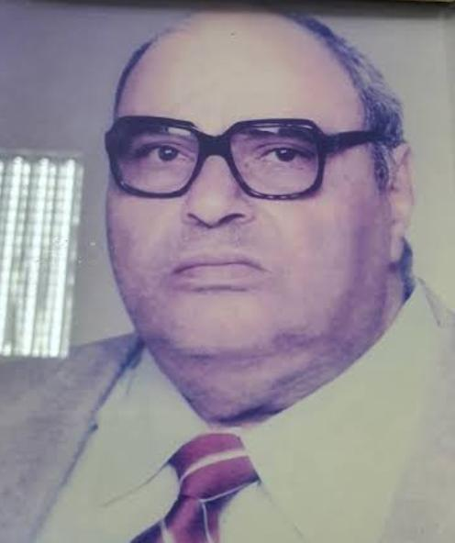
السيد أ.د/ عثمان أحمد الخولي

في الفترة من ١٧ / ٩ / ١٩٨٥ - ١٤ / ٩ / ١٩٨٩
تاريخ الميلاد :- ١٥ يوليو ١٩٣٢ طنطا
المؤهلات العلمية :- ١- بكالوريوس العلوم الزراعية جامعة الإسكندرية عام ١٩٥٣
٢- ماجستير في الاقتصاد الزراعي جامعة الإسكندرية عام ١٩٥٨ ٣- ماجستير في الاحصاء التطبيقي من جامعة كاليفورنيا عام ١٩٦٤ ٤- دكتوراه في الاقتصاد الزراعي من جامعة كاليفورنيا عام ١٩٦٤
التدرج الوظيفي :- ١- معاون خبير بوزارة العدل من ٢٧ / ٩ / ١٩٥٤ ٢- معيد بكلية الزراعة جامعة الإسكندرية من ٢ / ١٠ / ١٩٥٥ ٣- مدرس بقسم الاقتصاد الزراعي بكلية الزراعة اعتباراً من ١٦ / ١٢ / ١٩٦٤ بجامعة الإسكندرية ٤- أستاذ مساعد بقسم الاقتصاد الزراعي بكلية الزراعة جامعة الإسكندرية من ١٤ / ٢ / ١٩٧٠ ٥- أستاذ مساعد بكلية الزراعة بشبين الكوم جامعة طنطا من فبراير ٧٤
٦- أستاذ بقسم الاقتصاد الزراعي بكلية الزراعة بشبين الكوم جامعة طنطا من ٢٧ / ٥ / ١٩٧٥
٧- رئيساً لمجلس قسم الاقتصاد الزراعي بكلية الزراعة من ٢٠ / ٩ / ١٩٧٧ لمدة ثلاث سنوات
٨- رئيساً لمجلس القسم من ٢٠ / ٩ / ١٩٨٠ لمدة ثلاث سنوات ٩- رئيساً لمجلس القسم من ٢٠ / ٩ / ١٩٨٣ لمدة ثلاث سنوات ١٠- عميد كلية الزراعة بشبين الكوم من ٢٥ / ١ / ١٩٨٣ ١١- رئيساً لجامعة المنوفية اعتباراً من ١٧ / ٩ / ١٩٨٥ ١٢- أستاذ متفرغ بذات القسم بالكلية من أغسطس ١٩٩٢
السادة نواب رئيس الجامعة في عهده :- ١- السيد أ.د / سمير عباس غالب - نائب رئيس الجامعة للدراسات العليا ٢- السيد أ.د / محمد محمد القاضي - نائب رئيس الجامعة لشئون التعليم والطلاب ٣- السيد أ.د / صقر أحمد صقر - نائب رئيس الجامعة لشئون التعليم والطلاب ٤- السيد أ.د / عبد الهادي عبد الباري ناصر - نائب رئيس الجامعة للدراسات العليا
السادة أمناء الجامعة في عهده :- ١- السيد الأستاذ / محمود بيومي
تطوير وإنشاء كليات الجامعة في عهده :-
الحقوق ١٩٨٧ بدأت الدراسة ٨٧ / ١٩٨٨ - معهد الكبد ١٩٨٧
الآداب ١٩٨٧ بدأت الدراسة ٨٧ / ١٩٨٨ - كلية التمريض ١٩٨٧ بدأت الدراسة ٨٨ / ١٩٨٩
الاقتصاد المنزلي ١٩٨٩ وبدأت الدراسة ٨٩ / ١٩٩٠
في فترة رئاسته تم الاسناد لأربعة مشروعات، وأهم المشروعات المسندة إنشاء كلية الحقوق والآداب ومخيم جمصة ومعسكر الطلاب بمرسى مطروح، وتم تسليم ستة مشروعات (كلية العلوم - كلية التجارة - والمرحلة الثانية لكلية الزراعة - ومبنى الاسكان الطلابي بشبين الكوم رقم (٣) - مبنى الهندسة المدنية بهندسة شبين الكوم والاسكان الطلابي بمنوف.
بلغ عدد طلاب جامعة المنوفية في عهده : ١٣٥٧٨ طالب، ٤٥٨٧ طالبة ، إجمالي ١٨١٦٥
إجمالي هيئة التدريس ٤٨٧ الهيئة المعاونة ٦٢٣٢ الإجمالي العام ١٦١٨

كتبت: داليا حمدي
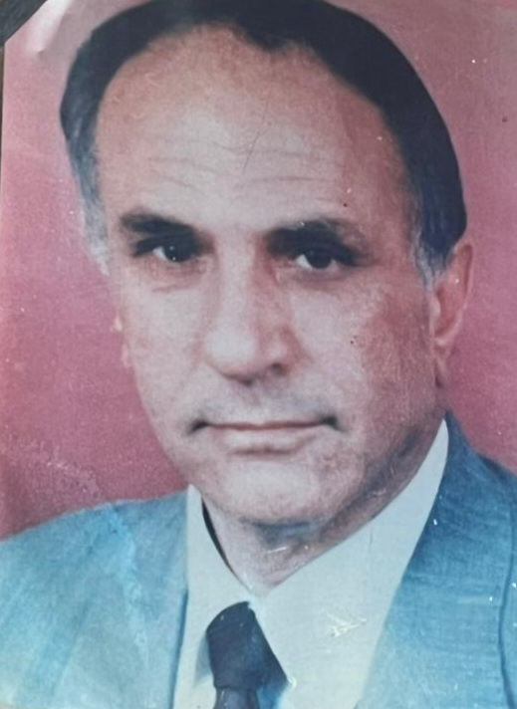
السيد أ.د/ السيد حسن حسنين

في الفترة من ١٥ / ٩ / ١٩٨٩ - ٣١ / ٧ / ١٩٩٣م
تاريخ الميلاد :- ٢٥ يناير ١٩٣٣ السنبلاوين - دقهلية
المؤهلات العلمية :- ١- بكالوريوس في العلوم الزراعية جامعة عين شمس ١٩٥٤م
٢- ماجستير في الوراثة جامعة عين شمس ١٩٥٩م ٣- دكتوراه الفلسفة في الوراثة جامعة عين شمس ١٩٦١م
التدرج الوظيفي :- ١- معيد بقسم الوراثة بكلية الزراعة جامعة عين شمس ٣١ / ٣ / ١٩٥٥م
٢- مدرس بذات القسم بكلية الزراعة جامعة عين شمس ٢٨ / ٣ / ١٩٦٢م ٣- أستاذ مساعد بذات القسم بكلية الزراعة جامعة عين شمس ٢٦ / ٣ / ١٩٦٨م ٤- أستاذ بذات القسم بكلية الزراعة جامعة عين شمس ٣١ / ٥ / ١٩٧٣م ٥- رئيساً لمجلس قسم الوراثة بالكلية اعتباراً من ٢ / ١١ / ١٩٧٨م
٦- تجديد تعيين سيادته رئيساً لمجلس القسم الوراثة لمدة ثلاث سنوات من ١ / ١١ / ١٩٨١م
٧- وكيلاً لكلية الزراعة جامعة عين شمس لشئون التعليم والطلاب لمدة ثلاث سنوات من ١ / ٩ / ١٩٨٢م
٨- عميداً لكلية الزراعة جامعة عين شمس لمدة ثلاث سنوات من ٢٤ / ١ / ١٩٨٣م
٩- أميناً للمجلس الأعلى للجامعات لمدة أربع سنوات من ١٩ / ١ / ١٩٨٥م
١٠- رئيساً لجامعة المنوفية إعتباراً من ٩ / ١٠ / ١٩٨٩م إلى ٨ / ٣ / ١٩٩٣م
١١- أستاذ متفرغ بقسم الوراثة بكلية الزراعة جامعة عين شمس ١٩٩٣م
السادة نواب رئيس الجامعة :- ١- أ.د/ سمير عباس غالب نائب رئيس الجامعة للدراسات العليا
٢- أ.د/ صقر أحمد صقر نائب رئيس الجامعة لشئون التعليم والطلاب
٣- أ.د/ علي أحمد زكي الفيومي نائب رئيس الجامعة للدراسات العليا والبحوث
السادة أمناء الجامعة في عهده :- الأستاذ / محمود بيومي سلطان
تطور إنشاء كليات الجامعة في عهده:-
١- معهد بحوث الهندسة الوراثية ١٩٩٣م
في فترة رئاسته تم الإسناد لسبعة مشروعات ، وتم استلام مثلها من المشروعات المسندة (مبنى الحالات الحرجة) - كلية التمريض - معمل الخرسانة - الضغط العالي بكلية الهندسة والإدارة العامة للشئون الهندسية بمشيف خلف ودورات المياه المجمعة بالمدن الجامعية ومعهد بحوث الهندسة الوراثية والتكنولوجيا الحيوية ومبنى أجنحة التمريض أما المشروعات المسلمة فهي كلية الآداب ومخيم جمصة وكلية الزراعة ومبنى بحوث الدواجن والمرحلة الثالثة لكلية الزراعة والاستاد الرياضي وتوسعات كلية الهندسة الإلكترونية
بلغ عدد طلاب جامعة المنوفية في عهده:-
١٦١٤٧ طالب ، ٨٨٢٣ طالبة ، إجمالي الطلاب ٢٤٩٧٠ طالب وطالبة
بلغ عدد أعضاء هيئة التدريس والهيئة المعاونة في عهده :-
إجمالي أعضاء هيئة التدريس ٨٢١ . إجمالي أعضاء الهيئة المعاونة ٦٦٧
الإجمالي العام ١٤٨٨

كتبت: داليا حمدي
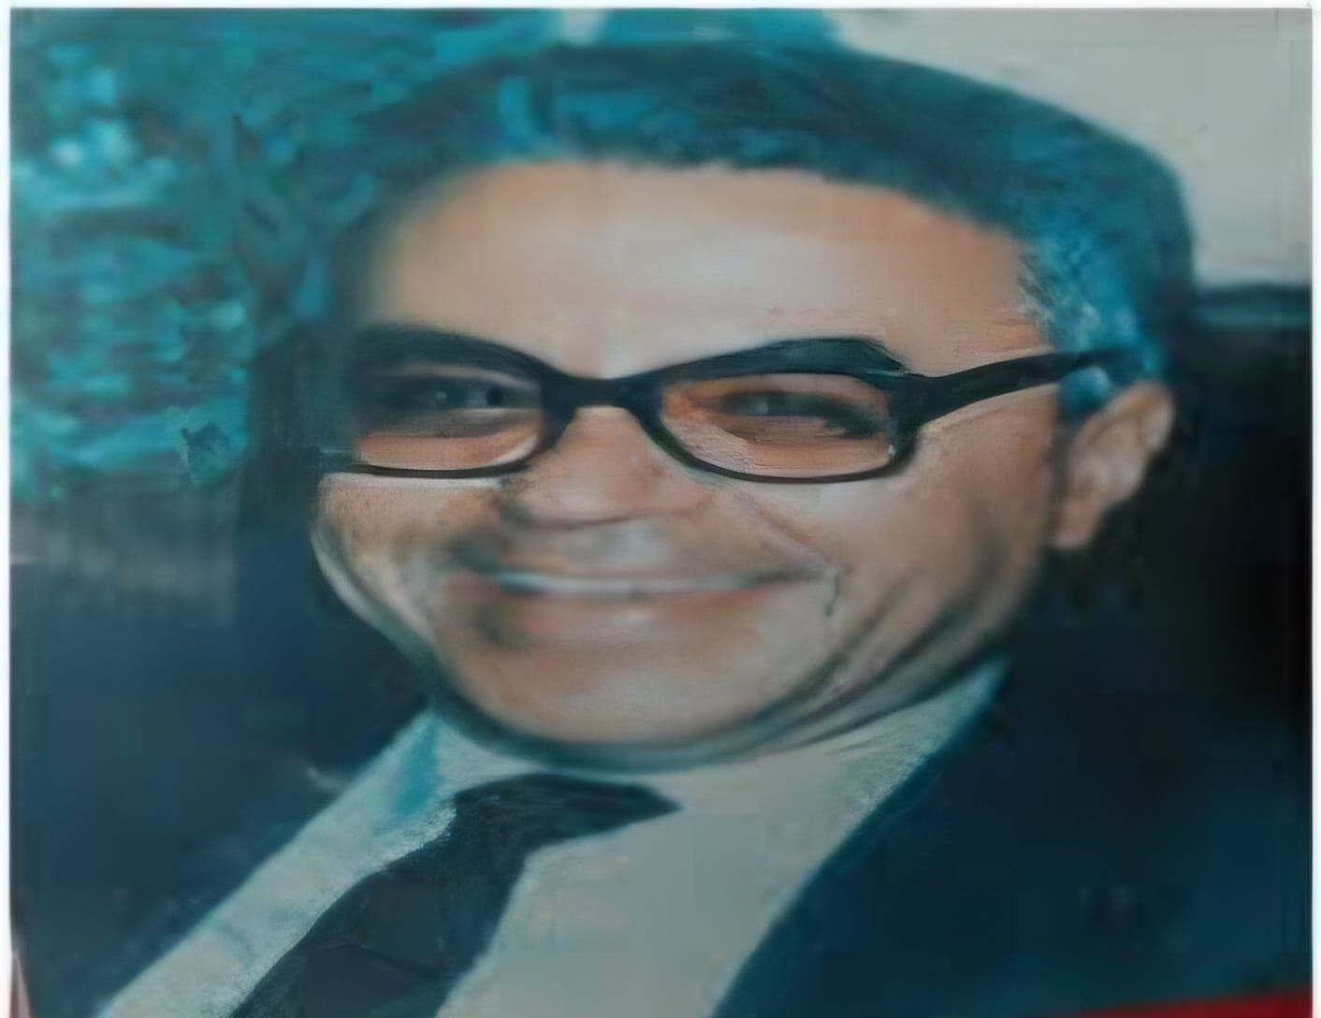
السيد أ.د/ صقر أحمد صقر

في الفترة من م١٤/٨/١٩٩٣ الي ١٣-٨-١٩٩٧م
١٤/٨/١٩٩٣ – ١٣/٨/١٩٩٧
تاريخ الميلاد: ٢٦فبراير ١٩٤٠ قويسنا- منوفية.
المؤهلات العلمية: ١- بكالوريوس تجارة شعبة اقتصاد بحث جامعة القاهرة يونيو ١٩٦٢ ٢- ماجستير في الاقتصاد جامعة متشجن ١٩٦٦ ٣- دكتوراه في الاقتصاد ولايه متشجن ١٩٧٠.
التدرج الوظيفي: ١- مساعد باحث بدرجه معيد من ٢٧/ ٩/ ١٩٦٢ بوزارة التخطيط ٢- خبير بدرجه مدرس من ٢١/١٢/١٩٧٠ بوزارة التخطيط ٣- خبير اول بدرجه استاذ مساعد ٦/٣/١٩٧٥ بوزارة التخطيط ٤- مستشار بدرجة أستاذ ٣١/٣/١٩٨٠ ٥- أستاذ اقتصاد بكلية التجارة جامعة المنوفية ١- ٨٢ ٦- رئيسًا لمجلس القسم لمده ثلاث سنوات ٦/٤/١٩٨٢ ٧- وكيلًا لكلية التجارة جامعة المنوفية لشئون التعليم والطلاب لمدة ثلاث من ١٥/٤/١٩٨٢ ٨- ورئيسا لمجلس القسم لمده ثلاث سنوات اخري ٦/٤/١٩٨٥ ٩- تعيين سيادته نائبًا لرئيس جامعة المنوفية لشئون التعليم والطلاب لمدة أربع سنوات من ١٨/١/١٩٨٧.
١٠- تجديد تعيين سيادته نائبًا لرئيس الجامعة لشئون التعليم والطلاب لمدة أربع سنوات من ١٨/١/١٩٩١.
١١- رئيسًا لجامعة المنوفية اعتبارًا من ١٤/٨/١٩٩٣ ولمده أربع سنوات.
١٢- إعادته أستاذ بقسم الاقتصاد والمالية العامة بكلية التجارة إعتبارا من ١٤/٨/١٩٩٧.
السادة نواب رئيس الجامعة في عهده:
أ.د/ سيد احمد حسن ، أ.د / طاهر صبري نواب لشئون التعليم والطلاب.
أ.د/ علي ذكي الفيومي، أ.د / عبدالهادي عبدالباري نواب رئيس الجامعة للدراسات العليا والبحوث.
أ.د / علي ذكي الفيومي نائب رئيس الجامعة لشئون خدمة المجتمع وتنمية البيئة.
السادة أمناء الجامعة في عهده:
الأستاذ/ محمود بسيوني سلطان ، ثم الأستاذ / فاروق عبدالغني النجار.
تطوير انشاء كليات الجامعة في عهده:
كلية التربية الرياضية ١٩٩٣ بدأت الدراسة بها ١٩٩٣/١٩٩٤ - المعهد الفني للتمريض١٩٩٦ - كلية السياحة والفنادق وكلية الطب البيطري ١٩٩٧ بدات الدراسة بها عام ١٩٩٧- ١٩٩٨
في فترة رئاسته تم الإسناد لثمانيه عشر مشروعا من أهمها مخازن كلية الزراعة- حظيرة الحيوان بكلية الزراعة- كلية الاقتصاد المنزلي- الصالة المغطاه بالإستاد الرياضي- استكمال كلية الهندسة الإلكترونية بمنوف- كلية السياحة والفنادق- إمتداد كلية التربية وأرض الجامعة بالسادات وبلغ عدد المشروعات المسلمه خمسه مشروعات هي كلية الطب والمستشفى المقتطع منها وكلية الحقوق والمطعم المركزي ومعمل الخرسانة والضغط العالي بكلية الهندسة بشبين الكوم.
عدد طلاب جامعة المنوفية في عهده: ٣٢٨٦٦، ٢٠٩٩٩ طالب وطالبة.
عدد أعضاء هيئة التدريس والهيئة المعاونة في عهده:
إجمالي هيئة التدريس ١٠٩٣ ، إجمالي الهيئة المعاونة ٧٦٥ ، الإجمالي العام ١٨٥٨ عضوًا.

كتبت: رحمة ياسر
السيد أ.د/ محمد محمد إبراهيم
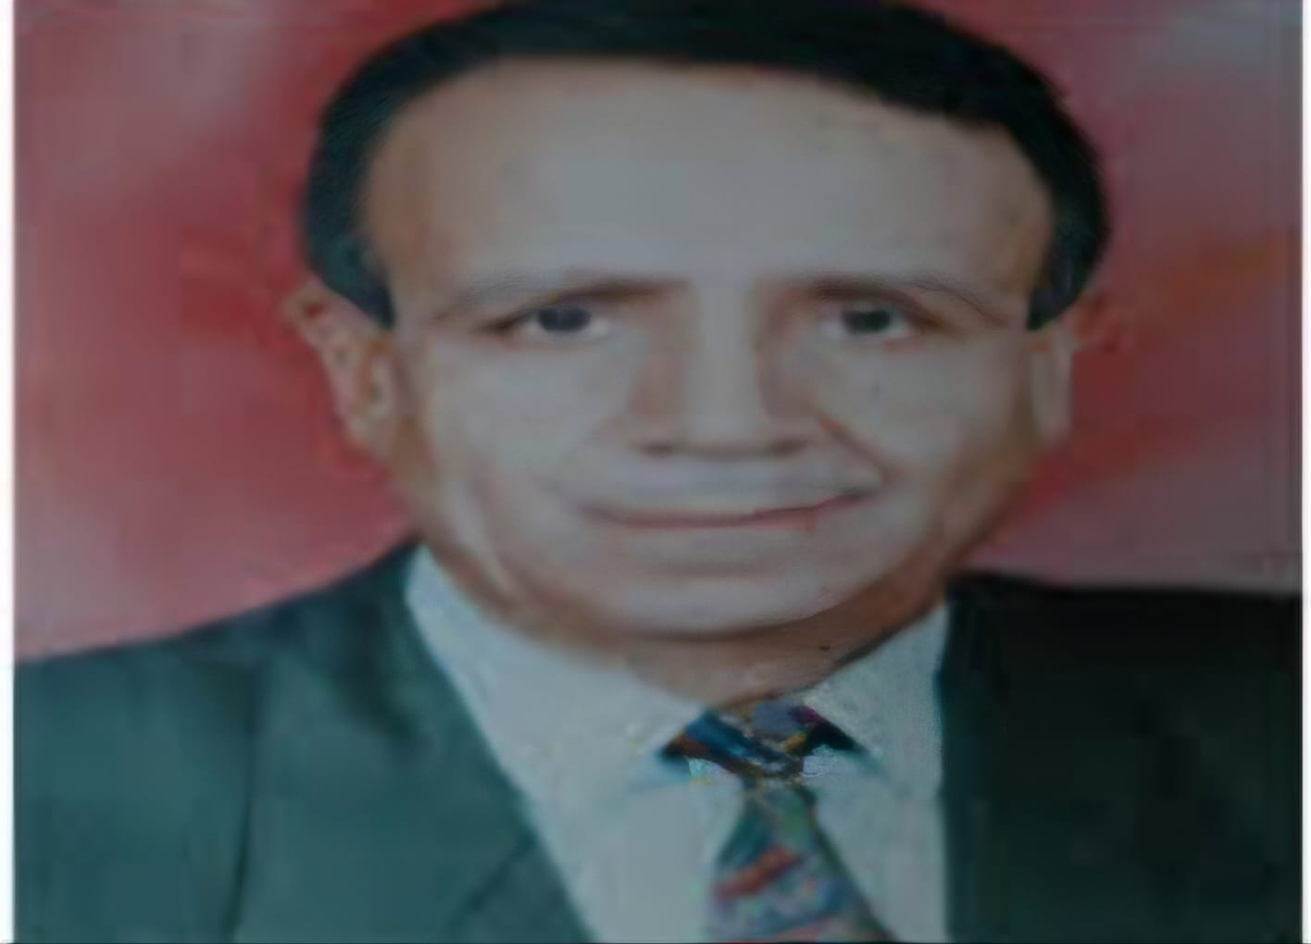
في الفترة من م ١٥/٨/١٩٩٧ الي م ٣١/٧/٢٠٠٠
الأستاذ الدكتور/محمد محمد ابراهيم
١٥/٨/١٩٩٧ - ٣١/٧/٢٠٠٠
تاريخ الميلاد: ١ يوليو ١٩٤٠ فاقوس- شرقية.
المؤهلات العلمية: ١- بكالوريوس تجارة إدارة أعمال جامعة القاهرة يونيو ١٩٦٣م ٢-ماجستير إدارة أعمال جامعة أسيوط ٣- دكتوراه السلوك الإداريه جامعة بودابست بالمجر ٤/١١/١٩٧٦
التدرج الوظيفي: ١- معيد بكلية التجارة جامعة أسيوط من ١/١/١٩٦٣ ٢- مدرس مساعد بكلية التجارة جامعة أسيوط من ١٢/١٢/١٩٧٢ ٣- مدرس بقسم إدارة الأعمال بكلية التجارة جامعة أسيوط ٢٩/١٢/١٩٧٦ ٤- أستاذ مساعد إدارة الأعمال بكلية التجارة جامعة أسيوط ٢٢/٢/١٩٨١ ٥- أستاذ إدارة الأعمال بكلية التجارة جامعة أسيوط ١٤/٥/١٩٨٥ ٦- قام بعمل رئيس مجلس قسم إدارة الأعمال بكلية التجارة جامعة أسيوط ووكيل الكلية لشئون الدراسات العليا والبحوث لثلاث سنوات من ١٣/١/١٩٨٣ ٧-وكيلاً لكلية التجارة جامعة المنوفية للدراسات العليا والبحوث لمدة ثلاث سنوات ٢/١/١٩٨٥ ٨- عميداً للكلية لمدة ثلاث سنوات من ١٢/٩/١٩٨٧ لمدة ست سنوات (دورتين) ٩- رئيساً لمجلس قسم إدارة الأعمال بكلية التجارة لمدة ثلاث سنوات من ١٢/٩/١٩٩٠ ١٠- رئيس مجلس قسم الاقتصاد بالكلية اعتباراً من ١٢/٤/١٩٩٢ ١١- رئيساً لجامعة المنوفية اعتباراً من ١٤/٨/١٩٩٧ حتى ٣١/٧/٢٠٠٠
السادة نواب رئيس الجامعة في عهده: ١- أ.د/ طاهر صبري - نائب رئيس الجامعة للتعليم
٢- السيد أ.د/ مغاوري شحاته دياب نائب رئيس الجامعة للدراسات العليا والبحوث
٣- السيد أ.د/ علي ذكي الفيومي- نائب رئيس الجامعة لشئون خدمة المجتمع وتنمية البيئة
٤- السيد أ.د/ إبراهيم صديق علي أيوب - نائب رئيس الجامعة لشئون خدمة المجتمع وتنمية البيئة
السادة أمناء الجامعة في عهده:
١- السيد الأستاذ/ فاروق عبدالغني النجار ٢- السيد الأستاذ/ السيد إبراهيم حجاج
في فترة رئاسته تم الأسناد لست مشروعات وتسليم أحدي عشر مشروعات، ومن أهم المشروعات المُسنده المبنى الإداري بالجهة القبلية بإدارة الجامعة وترميم قصر الجزار والموقع العام بكلية الهندسة ومبنى مزرعة الجامعة، أما المشروعات المُسنده فهي مبنى الأورام ومبنى الحالات الحارجه وتعليه معهد الكبد ومخازن كلية الزراعة وحظيرة حيوان كلية الزراعة والإدارة العامة للشئون الهندسية بميت خلف ودورات المياه المجمعة بالمدن الجامعية وكلية السياحة والفنادق وكلية الطب البيطري.
بلغ عدد طلاب الجامعة في عهده ٣٦٨٢٢طالب، ٢٦٤٨٣ طالبه، وإجمالي ٦٣٣٠٥
إجمالي أعضاء هيئة التدريس ١٢٨٤، وإجمالي الهيئة المعاونة ١٠٤٩، والاجمالي العام ٢٣٣٣.

كتبت: رحمة ياسر
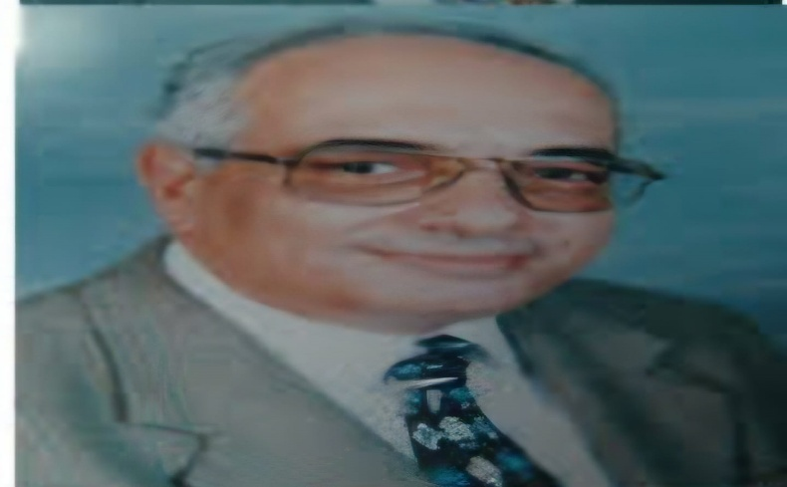
السيد أ.د/ مغاوري شحاتة دياب

في الفترة من م١/٨/٢٠٠٠ إلي م٣١/٧/٢٠٠٢
تاريخ الميلاد: ١٩ مايو سنة ١٩٤٢
١/٨/٢٠٠٠ - ٣١/٧/٢٠٠٢
الدرجات العلمية: ١- بكالوريوس العلوم (كيمياء / جيولوجيا) كلية العلوم - جامعة عين شمس ١٩٦٤ ٢-درجة الماجستير (جيولوجيا / هيدروجيولوجيا) كلية العلوم - جامعة عين شمس ١٩٦٩ ٣- درجة دكتوراه الفلسفة (جيولوجيا / هيدروجيولوجيا) كلية العلوم - جامعة أسيوط ١٩٧٢
التدرج العلمي والوظيفي: ١-مساعد باحث بمعهد الصحراء ١٩٦٥- ١٩٦٩ ٢-باحث مساعد بمعهد الصحراء ١٩٦٩- ١٩٧٢ ٣- باحث معهد الصحراء ١٩٧٣- ١٩٧٨ ٤- محاضر كلية العلوم- جامعة طرابلس ١٩٧٥-١٩٧٨ ٥-أستاذ مساعد بكلية العلوم - جامعة المنوفية ١٩٧٨- ١٩٨٢ ٦- قائم بعمل رئيس قسم الجيولوجيا بكلية العلوم - جامعة المنوفية١٩٨٠- ١٩٨٢ ٧- أستاذ جيولوجيا المياه ورئيس قسم الجيولوجيا بكلية العلوم - جامعة المنوفية ١٩٣٨ - ١٩٨٦ ٨- وكيل كلية العلوم لشئون التعليم والطلاب - جامعة المنوفية ١٩٨٦ - ١٩٨٧ ٩- عميد كلية العلوم ورئيس قسم الجيولوجيا بكلية العلوم - جامعة المنوفية ١٩٨٧ - ١٩٩٢ ١٠- مستشار وزير التعليم لشئون خدمة المجتمع وتنمية البيئة ١٩٩٠- ١٩٩٢ ١١- مستشار ثقافي ومدير البعثة التعليمية بولندا ١٩٩٢ - ١٩٩٤ ١٢- أستاذ جيولوجيا المياه بكلية العلوم ١٩٩٤- ١٩٩٧ ١٣- نائب رئيس جامعة المنوفية للدراسات العليا ١٩٩٧- ٢٠٠٠ ١٤- رئيس جامعة المنوفية اعتبارًا من ١/٨/٢٠٠٠
السادة نواب رئيس الجامعة في عهده: ١- السيد أ.د / طاهر صبري - نائب رئيس الجامعة لشئون التعليم والطلاب ٢- السيد أ.د / عباس علي الحفناوي - نائب رئيس الجامعة لشئون التعليم والطلاب ٣- السيد أ.د / محمد نظيم سيد أحمد - نائب رئيس الجامعة للدراسات العليا والبحوث
٤- السيد أ.د / إبراهيم صديق علي أيوب - نائب رئيس الجامعة لشئون خدمة المجتمع وتنمية البيئة
السادة أمناء الجامعة في عهده: ١- السيد الأستاذ / محمد فوزي محمد علي صالح
تطوير وإنشاء كليات جامعة المنوفية في عهده:
١- كلية الحاسبات والمعلومات
٢- إنشاء فروع لكليات الحقوق والتجارة والتربية (السادات) ٢٠٠٠ بدأت الدراسة ٢٠٠١- ٢٠٠٢
في فترة رئاسته تم الاسناد لأحد عشر مشروعا وتم تسليم اثني عشر مشروعا، ومن أهم المشروعات المُسنده مزرعة الراهب ومزرعة طوخ طنبشا ومسجد كلية الزراعة والمبني الجديد لمعهد الكبد ومبنى الرعاية الصحية وصاله لاعضاء هيئة التدريس والمبني الإداري بالجهة البحرية بإداره الجامعة وفندق السادات وفروع الكليات بالسادات أما المشروعات المُسلمة فهي كلية الحاسبات والمعلومات ومبنى المستشفى بالجهة القبلية بإداره الجامعة وكلية الاقتصاد المنزلي والموقع العام بكلية الهندسة بشبين الكوم والصالة المغطاه بالاستاد الرياضي واستكمال كلية الهندسة الإلكترونية ومبنى مزرعة الجامعة وفندق الجامعة بالسادات ونادي هيئة التدريس ومبنى المكتبة المركزية ودار الضيافة ومبنى حرس الجامعة ومبنى القسم العام بكلية الهندسة ومسجد إدارة الجامعة ومسجد كلية وفرع الجامعة.
بلغ عدد طلاب جامعة المنوفية في عهده: ٢٩٤٠٠ طالب، ٢٩٩٣٠ طالبه ، إجمالي ٩٨٩٣٠
بلغ عدد أعضاء هيئة التدريس في عهده: ٦٨١،الهيئة المعاونة: ١٢٨٨ ، إجمالي العام ٢٣٧٢
كتبت: رحمة ياسر
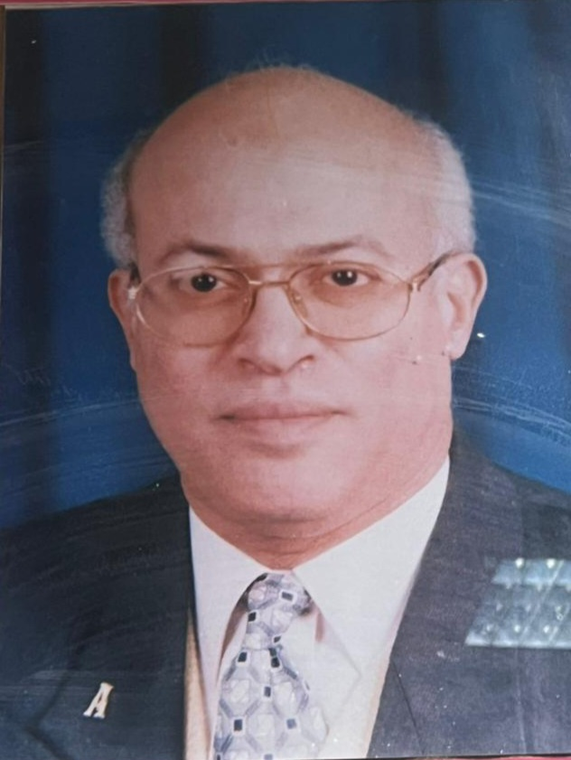
السيد أ.د/ عباس علي الحفناوي

في أغسطس ٢٠٠٢ حتى ٨ / ٢٠٠٧
تاريخ الميلاد :- ٦ ديسمبر ١٩٤٦
الدرجات العلمية :- ١- بكالوريوس هندسة كهربائية يونيو ١٩٦٨ كلية الهندسة - جامعة القاهرة
٢- ماجستير في التحكم الآلي يناير ١٩٧٤ هندسة - عين شمس ٣- دبلوم الدراسات المعمقة في التحكم الآلي أكتوبر ١٩٧٤ جامعة نانسى - فرنسا ٤- دكتوراه في الهندسة الكهربية - يونيو ١٩٧٧ من المعهد العالي للتكنولوجيا - فرنسا
التدرج الوظيفي :- ١- معيد من ١٤ / ١٢ / ١٩٦٨ حتى ٤ / ١١ / ١٩٧٠ بكلية الهندسة - جامعة الأزهر
٢- معيد من ٥ / ١١ / ١٩٧٠ وحتى ٣ / ١٢ / ١٩٧٢ بهندسة عين شمس ٣- مدرس مساعد في ٤ / ١٢ / ١٩٧٢ هندسة عين شمس
٤- مدرس من ٢٦ / ١٢ / ١٩٧٧ حتى ١٩ / ١ / ١٩٨٢ هندسة عين شمس ٥- أستاذ مساعد في ٢٠ / ١ / ١٩٨٢ هندسة عين شمس
٦- أستاذ مساعد في ١٣ / ١١ / ١٩٨٣ بكلية الهندسة جامعة المنوفية ٧- أستاذ التحكم في الآلات الكهربية في ١٦ / ٣ / ١٩٨٦ بكلية الهندسة - جامعة المنوفية ٨- رئيس قسم الهندسة الكهربية في ٤ / ٢ / ١٩٨٦ كلية الهندسة - جامعة المنوفية
٩- وكيل كلية الهندسة - جامعة المنوفية لشئون التعليم والطلاب في ١٦ / ٦ / ٨٧ حتى ٨ / ١٠ / ٩٠ ١٠- رئيس قسم الهندسة الكهربية في ١ / ٩ / ١٩٩٦ هندسة المنوفية ١١- وكيل كلية الهندسة لشئون التعليم والطلاب في ٥ / ١ / ١٩٩٧ من ٣٠ / ١ / ٢٠٠٠ حتى ٨ / ٢٠٠٢
١٢- رئيساً لجامعة المنوفية في ٨ / ٢٠٠٢ وحتى ٣١ / ٧ / ٢٠٠٧
السادة نواب رئيس الجامعة في عهده :- ١- السيد أ.د / محمد عبد المقصود عز العرب - نائب رئيس الجامعة لشئون خدمة المجتمع وتنمية البيئة ٢- السيد أ.د / مصطفى سيد عبد الرحمن - نائب التعليم والطلاب
٣- السيد أ.د / خليل عبد الحميد الحفناوي - نائب للدراسات العليا والبحوث السيد أ.د / أحمد حامد زغلول نائب لشئون خدمة المجتمع وتنمية البيئة - نائب رئيس الجامعة لشئون فرع السادات ٥- السيد أ.د / صبري عبد اللطيف محمود نائب لشئون خدمة المجتمع وتنمية البيئة لأقل سبق ٦- السيد أ.د / محمد نظيم سيد أحمد - نائب للدراسات العليا والبحوث
السيد أ.د / إبراهيم صديق علي أيوب - نائب لشئون خدمة المجتمع
السادة أمناء الجامعة في عهده :-
١- السيد الأستاذ / محمد فوزي محمد صلاح ٢- السيد الأستاذ / مصطفى صادق خليل
في فترة رئاسته تم افتتاح المستشفى التخصصي الجامعي، وتم إنهاء إجراءات تبادل قطعتي الأرض المملوكة لهيئة كهرباء الريف بمدينة شبين الكوم والتي سيقام عليها استكمال مبنى معهد الكبد بقطعة الأرض المملوكة للجامعة بالمدينة الصناعية بقويسنا، وتم استكمال المباني والممتلكات المخصصة لتوسعات الجامعة بمدينة السادات من هيئة المجتمعات العمرانية الحديثة، كما حرص سيادته على أن تحظى جامعة المنوفية بشرف تنظيم أسبوع شباب الجامعات الثامن والذي أقيم على أرضها في فبراير ٢٠٠٧، وقدم وضع حجر الأساس للمنشآت اللازمة وعيد الجامعة التاسع والعشرين. بما يشمله ذلك من إعادة تأهيل وتطوير وتحديث استاد الجامعة والذي سيضم :-
١- إقامة الملاعب المكشوفة ٢- الملاعب المغطاة شاملة (ملعب اسكواش - صالة جانيزيوم - صالة ألعاب النزال)
٣- حمام السباحة الأولمبي ٤- مبنى نزل الشباب ٥- مخيم الجوالة والخدمة العامة وتم افتتاح هذا الأسبوع في فبراير ٢٠٠٧ بحضور السيد / رئيس الجمهورية
وفي مجال خدمة المجتمع وتنمية البيئة :-
على سبيل المثال تم توقيع بروتوكول تعاون بين جامعة المنوفية والهيئة العامة لتعليم الكبار بمقتضاه قيام طلبة الجامعة بالمشاركة في محو أمية الكبار، أيضاً تم تسيير العديد من القوافل الطبية المتكاملة بنوعيها البشرية - البيطرية داخل وخارج المحافظة. وقدم إنشاء مركز توكيد الجودة وذلك للمساهمة في تحقيق كليات ومعاهد الجامعة لرسالتها في خدمة التعليم والبحث العلمي والمجتمع بما يضمن الوصول إلى مستويات عالمية في الأداء تمنح الجامعة فرص للمنافسة محلياً وإقليمياً وعالمياً، ونظراً للجهود الحثيثة لرئيس الجامعة فقد كللت بالنجاح في استصدار القرار الجمهوري رقم (٣٥٢) لإنشاء معهد الدراسات والبحوث البيئية بمدينة السادات ليساهم في نماء الإقليم الصحراوي لمحافظة المنوفية وللمناطق الصحراوية بالمنطقة العربية بصفة عامة .
بلغ عدد طلاب جامعة المنوفية في عهده :- (٤٠٥٨٤) طالب ، (٣٨٧٠٧) طالبة ، الإجمالي (٨٠٢٩)
عدد أعضاء هيئة التدريس (١٦٥٠) وإجمالي الهيئة المعاونة (١٣٨٨) الإجمالي العام (٣٠٣٨)
كتبت: راندا رفعت
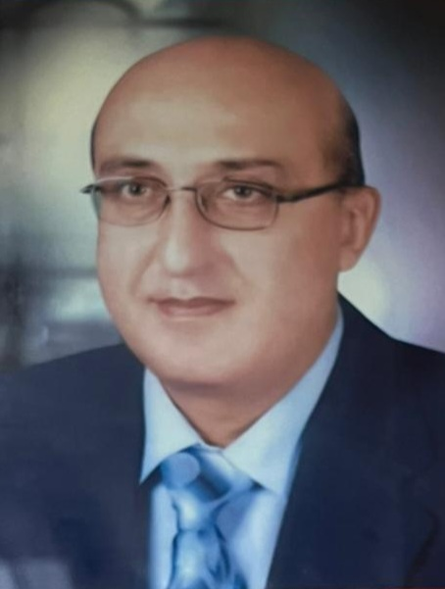
السيد أ.د/ محمد عبدالمقصود عز العرب

في الفترة من ١ / ٨ / ٢٠٠٧ - ٣١ / ٧ / ٢٠١١
تاريخ الميلاد :- ٤ / ١٠ / ١٩٥٠ طنطا - غربية
المؤهلات العلمية :- ١- بكالوريوس المعهد العالي الصناعي بشبين الكوم - شعبة كهرباء قوى بتقدير جيد جداً دور يونيو ١٩٧٣م ٢- ماجستير هندسة القوى الكهربية جامعة المنصورة ١٩٨٠م ٣- دكتوراه الفلسفة في موضوع دراسة معاملات الشكل الهندسي من فرنسا ٢٣ / ٦ / ١٩٨٣م
التدرج الوظيفي :- ١- مهندس بالمعهد العالي الصناعي بشبين الكوم من ١٧ / ٢ / ١٩٧٤م ٢- مدرس مساعد بقسم هندسة القوى الكهربية بكلية الهندسة والتكنولوجيا من ١٧ / ١٢ / ١٩٧٨م
٣- مدرس بقسم هندسة القوى الكهربية والآلات بالكلية من ٣٠ / ١٠ / ١٩٨٣م .
٤- أستاذ مساعد بقسم القوى الكهربية والآلات بالكلية من ٢١ / ١ / ١٩٨٨م
٥- أستاذ بقسم القوى الكهربية والآلات بالكلية تخصص (هندسة الجهد العالي) اعتباراً من ١٥ / ١٢ / ١٩٩٢م
٦- إنهاء خدمة سيادته اعتباراً من نهاية عمل يوم ٣ / ١٠ / ٢٠١٠م تاريخ بلوغ سيادته سن المعاش
٧- استمرار سيادته رئيساً لجامعة المنوفية اعتباراً من ٤ / ١٠ / ٢٠١٠م التاريخ التالي لبلوغ سيادته سن المعاش وحتى ٣١ / ٧ / ٢٠١١م نهاية العام الجامعي ٢٠١٠ / ٢٠١١م .
٨- أستاذ متفرغ بقسم هندسة القوى الكهربية بكلية الهندسة والتكنولوجيا اعتباراً من ١ / ٨ / ٢٠١١م
الوظائف الإشرافية :-
١- وكيل الكلية لشئون الدراسات العليا والبحوث من ١٩ / ٢ / ٢٠٠٣م حتى ١٨ / ٢ / ٢٠٠٦م
٢- تجديد تعيين سيادته وكيلاً للدراسات العليا والبحوث من ١٩ / ٢ / ٢٠٠٦م لمدة ثلاث سنوات
٣- نائب رئيس الجامعة لشئون خدمة المجتمع وتنمية البيئة اعتباراً من ٧ / ١١ / ٢٠٠٦م حتى ٣١ / ٧ / ٢٠٠٧م
٤- رئيساً لجامعة المنوفية اعتباراً من ١ / ٨ / ٢٠٠٧م وحتى بلوغ سيادته سن المعاش
السادة نواب رئيس الجامعة في عهده :-
١- أ.د / مصطفى سيد عبد الرحمن - نائب رئيس الجامعة لشئون التعليم والطلاب
٢- أ.د / ثابت عبد الرحمن إدريس ، أ.د / سعيد شلبي منصور نواب للدراسات العليا
٣- أ.د / عبد العليم محمد الدرعي نائب رئيس الجامعة لشئون خدمة المجتمع وتنمية البيئة
٤- أ.د / أحمد حامد زغلول نائب رئيس الجامعة لشئون فرع السادات
السادة أمناء الجامعة في عهده :-
الأستاذ / مصطفى صادق خليل

كتبت: راندا رفعت
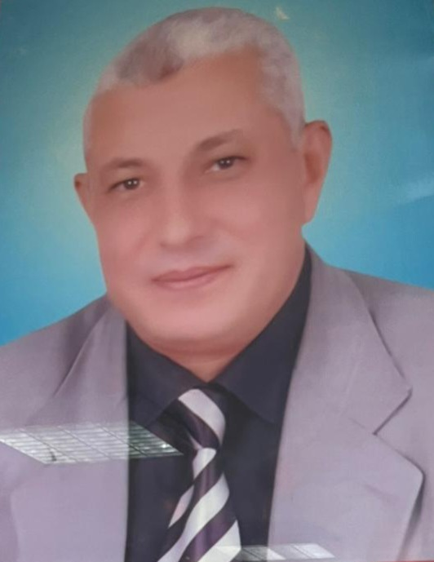
السيد أ.د/ أحمد حامد محمد زغلول

في نوفمبر ٢٠١١ م
تاريخ الميلاد :- ١٦ فبراير ١٩٥٣م
الدرجات العلمية
١- بكالوريوس العلوم الطبية البيطرية بتقدير عام جيد جداً ١٩٧٦م
٢- ماجستير التوليد والتناسل والتلقيح الاصطناعي ١٩٨٠م
٣- الدكتوراه في التوليد والتناسل والتلقيح الاصطناعي ١٩٨٣م
التخصص الدقيق : التوليد والتناسل والتلقيح الاصطناعي
التدرج الوظيفي
١- معيد بقسم التوليد بكلية الطب البيطري جامعة أسيوط ١٤ / ٩ / ١٩٧٦م
٢- مدرس مساعد بقسم التوليد بكلية الطب البيطري جامعة أسيوط ١٩٨٠م
٣- مدرس بقسم التوليد بكلية الطب البيطري جامعة أسيوط ١٢ / ٢ / ١٩٨٤م
٤- أستاذ مساعد بقسم التوليد بكلية الطب البيطري جامعة أسيوط ١٩ / ٢ / ١٩٨٩م
٥- أستاذ بقسم التوليد بكلية الطب البيطري جامعة أسيوط ٢٠ / ٢ / ١٩٩٤م
٦- أستاذ ورئيس قسم التوليد بكلية الطب البيطري بمدينة السادات ١ / ٩ / ١٩٩٨م
٧- وكيل كلية الطب البيطري لشئون التعليم والطلاب بمدينة السادات ٢٨ / ٩ / ١٩٩٨م
٨- عميد كلية الطب البيطري بمدينة السادات ١٩ / ٩ / ٢٠٠٢م
٩- نائب رئيس جامعة المنوفية لشئون خدمة المجتمع وتنمية البيئة ١ / ٨ / ٢٠٠٥م
١٠- نائب رئيس جامعة المنوفية لشئون فرع السادات ٢٦ / ٨ / ٢٠٠٦م
١١- نائب رئيس جامعة المنوفية لشئون فرع السادات ٢٦ / ٨ / ٢٠١٠م
١٢- قائم بعمل رئيس جامعة المنوفية اعتباراً من ١ / ٨ / ٢٠١١م حتى ٢ / ١١ / ٢٠١١م
١٣- رئيس جامعة المنوفية اعتباراً من ٣ / ١١ / ٢٠١١م وحتى ٣١ / ٧ / ٢٠١٣م
السادة نواب رئيس الجامعة في عهده :-
١- السيد أ.د / محي محمد هدهود نائب رئيس الجامعة لشئون التعليم والطلاب
٢- السيد أ.د / سعيد شلبي منصور نائب رئيس الجامعة للدراسات العليا والبحوث
٣- السيد أ.د / عاطف السيد أبو العزم نائب رئيس الجامعة لشئون خدمة المجتمع وتنمية البيئة
٤- السيد أ.د / صلاح سيد إبراهيم البلال نائب رئيس الجامعة لشئون فرع السادات
السادة أمناء الجامعة في عهده :-
١- الأستاذ / مصطفى صادق خليل ٢- الأستاذ / شريف محمد بدوي أبو حصوه

كتبت: راندا رفعت
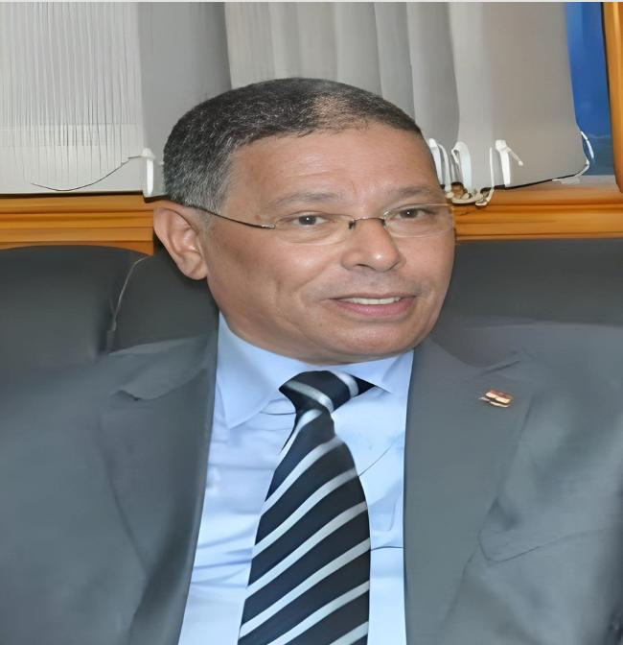
السيد أ.د/ صبحي محمد حسن غنيم

في أغسطس ٢٠١٣ م
تاريخ الميلاد :- ١٩ فبراير ١٩٥٤
الدرجات العلمية :-
١- بكالوريوس هندسة الإنتاج والتصميم الميكانيكي - كلية الهندسة - جامعة المنوفية ١٩٧٧
٢- ماجستير من كلية الهندسة - جامعة المنوفية ١٩٨٠
٣- دكتوراه من معهد تكنولوجيا الطيران والميكانيكا التطبيقية - الجامعة التكنولوجية بوارسو - بولندا ١٩٨٤
التخصص العام : تصميم ميكانيكي التخصص الدقيق : ديناميكا وترايبولوجي
التدرج الوظيفي :-
١- معيد بقسم هندسة الإنتاج والتصميم الميكانيكي ١٩٧٧ - ١٩٨٠
٢- مدرس مساعد بقسم هندسة الإنتاج والتصميم الميكانيكي ١٩٨٠ - ١٩٨٥
٣- مدرس بقسم هندسة الإنتاج والتصميم الميكانيكي ١٩٨٥ - ١٩٨٩
٤- أستاذ مساعد بقسم هندسة الإنتاج والتصميم الميكانيكي ٨٩ - ٩٨
٥- أستاذ بقسم هندسة الإنتاج والتصميم الميكانيكي ٩٨ حتى تاريخه
٦- وكيل كلية الهندسة لشئون التعليم والطلاب من إبريل حتى نوفمبر ٢٠٠١ م
٧- مستشاراً ثقافياً مديراً للبعثة التعليمية بسفارة جمهورية مصر العربية بوارسو - بولندا من ٩ / ١١ / ٢٠٠١ حتى ٢٨ / ٥ / ٢٠٠٥
٨- مدير وحدة إدارة مشروعات التطوير بجامعة المنوفية اعتباراً من ١ / ١٠ / ٢٠٠٨
٩- رئيس مجلس قسم هندسة الإنتاج والتصميم الميكانيكي بكلية الهندسة - جامعة المنوفية من ٢٥ / ٩ / ٢٠١٠ حتى ٢٥ / ٩ / ٢٠١١
١٠- عميد كلية الهندسة (منتخب) من ٢٥ / ٩ / ٢٠١١ حتى ١٢ / ٨ / ٢٠١٣
١١- رئيساً لجامعة المنوفية اعتباراً من ١٣ / ٨ / ٢٠١٣ م
السادة نواب رئيس الجامعة في عهده :-
١- أ.د / سعيد شلبي منصور - نائب رئيس الجامعة للدراسات العليا والبحوث
٢- أ.د / محي محمد هدهود - نائب رئيس الجامعة لشئون التعليم والطلاب
٣- أ.د / عاطف السيد أبو العزم - نائب رئيس الجامعة لشئون خدمة المجتمع وتنمية البيئة
٤- أ.د / معوض محمد الخولي - نائب رئيس الجامعة لشئون التعليم والطلاب
السادة أمناء عام الجامعة في عهده :-
السيد المهندس / توفيق محمد صابر واير

كتب: زياد عجلان
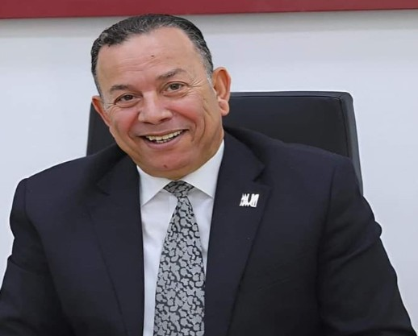
السيد أ.د/ معوض محمد معوض الخولي

الوظيفة :- أستاذ فيزياء الجوامد التجريبية ورئيس جامعة المنوفية .
تاريخ الميلاد :- ١٣ / ٥ / ١٩٥٩
تاريخ التعيين :- ٢٥ / ١ / ١٩٨٢ بوظيفة معيد وفي ٢٧ / ٤ / ٢٠٠٣ في وظيفة أستاذ
التدرج العلمي :- ١- بكالوريوس علوم - فيزياء جامعة المنوفية بتقدير ممتاز مايو ١٩٨١
٢- ماجستير في العلوم - فيزياء الجوامد - كلية العلوم - جامعة المنوفية فبراير ١٩٨٧
٣- دكتوراه في الفيزياء الإشعاعية - كلية العلوم - جامعة المنوفية إبريل ١٩٩٢
التدرج الوظيفي :- ١- معيد بقسم الفيزياء بكلية العلوم - جامعة المنوفية ٢٥ / ١ / ١٩٨٢
٢- مدرس مساعد بقسم الفيزياء بكلية العلوم - جامعة المنوفية ٩ / ٦ / ١٩٨٧
٣- مدرس بقسم الفيزياء بكلية العلوم - جامعة المنوفية ٢٥ / ٤ / ١٩٩٢
٤- أستاذ مساعد بقسم الفيزياء بكلية العلوم - جامعة المنوفية ١٩ / ٧ / ١٩٩٧
٥- أستاذ بقسم الفيزياء بكلية العلوم بجامعة المنوفية ٢٧ / ٤ / ٢٠٠٣ حتى ١ / ٨ / ٢٠٠٨
٦- رئيس قسم الفيزياء بكلية العلوم - جامعة المنوفية ١ / ٨ / ٢٠٠٨ حتى ٣ / ٥ / ٢٠١٠
٧- وكيل كلية العلوم - جامعة المنوفية لشئون التعليم والطلاب ٤ / ٥ / ٢٠١٠ وحتى ٣١ / ٧ / ٢٠١٣ ٨- عميد كلية العلوم - جامعة المنوفية ١ / ٨ / ٢٠١٣ وحتى ١٤ / ١١ / ٢٠١٣
٩- نائب رئيس جامعة المنوفية لشئون التعليم والطلاب ١٤ / ١١ / ٢٠١٣ وحتى ٢٠ / ٩ / ٢٠١٤ ١٠- رئيس جامعة المنوفية منذ ٢٠ / ٩ / ٢٠١٤ .
السادة نواب رئيس الجامعة في عهده :-
١- الأستاذ الدكتور / عاطف السيد أبو العزم - نائب رئيس الجامعة لشئون خدمة المجتمع وتنمية البيئة
٢- الأستاذ الدكتور / عادل السيد مبارك - نائب رئيس الجامعة لشئون التعليم والطلاب
٣- الأستاذ الدكتور / أحمد فرج القاصد - نائب رئيس الجامعة للدراسات العليا والبحوث
٤- الأستاذ الدكتور / عبد الرحمن السيد قرمان - نائب رئيس الجامعة لشئون خدمة المجتمع وتنمية البيئة
السادة أمناء عام الجامعة في عهده :-
١- السيد المهندس / توفيق محمد صابر واير ٢- السيد المحاسب / زكريا قطب شحاته
٣- السيد المحاسب / محمد صلاح الدين صالح ٤- السيد المحاسب / أكرم حامد عبد الدايم
الكليات التي أنشئت في عهده :-
تم في عهده إنشاء (٧) كليات جديدة هي :- ١- كلية التربية الرياضية بنين - بنات
٢- كلية العلوم الطبية التطبيقية ٣- كلية الطب البيطري
٤- كلية الصيدلة ٥- كلية التربية للطفولة المبكرة
٦- كلية الإعلام ٧- كلية طب الفم والأسنان

كتب: زياد عجلان
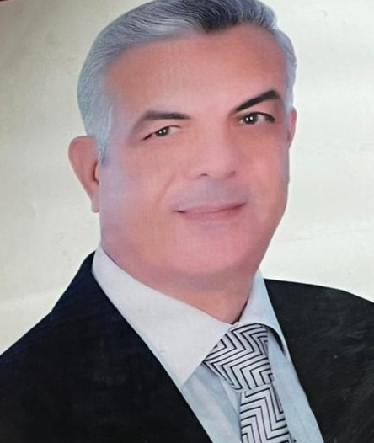
السيد أ.د/ عادل السيد مبارك

تاريخ الميلاد :- ١ / ١٠ / ١٩٦٣
الوظيفة الحالية :- أستاذ علوم الأغذية ورئيس جامعة المنوفية
المؤهلات العلمية :- ١- دكتوراه الفلسفة في العلوم الزراعية (علوم وتكنولوجيا الأغذية) كلية الزراعة - جامعة المنوفية . ٢- ماجستير في العلوم الزراعية شعبة علوم وتكنولوجيا الأغذية صناعات غذائية من كلية الزراعة - جامعة الأزهر ١٩٩٢
٣- بكالوريوس في العلوم الزراعية شعبة علوم وتكنولوجيا الأغذية (صناعات غذائية) كلية الزراعة جامعة الأزهر في ١٩٨٦ .
التدرج الوظيفي :- ١- رئيس جامعة المنوفية في ٢٣ / ١٠ / ٢٠١٨م
٢- نائب رئيس الجامعة لشئون التعليم والطلاب ١ / ١ / ٢٠١٥
٣- عميد كلية التربية النوعية - جامعة المنوفية ١ / ٨ / ٢٠١٠
٤- وكيل كلية التربية النوعية لشئون التعليم والطلاب ٨ / ٢٠٠٧ - ٧ / ٢٠١٠
٥- رئيس مجلس قسم العلوم الموسيقية بالكلية ٢٠١١ - ٢٠١٢
٦- قائم بعمل وكيل كلية التربية النوعية للدراسات العليا والبحوث ٨ / ٣ / ٢٠٠٣ - ٨ / ٢٠٠٧
٧- أستاذ مساعد بقسم الاقتصاد المنزلي ٦ - ٢٠٠٢ م .
٨- مدرس بقسم الاقتصاد المنزلي ٦ / ١٩٩٧ م ٩- مدرس مساعد بقسم الاقتصاد المنزلي ٥ / ١٩٩٥م
المهارات العلمية :- ١- التدريس لمرحلة البكالوريوس
٢- إنتاج المقررات الإلكترونية مثل مقرر حفظ الأطعمة (أول مقرر إلكتروني تم إنتاجه بجامعة المنوفية) وتم تفعيله بالعديد من الجامعات المصرية .
٣- كتب منشورة مثل كتاب حفظ الأطعمة ، كتاب أساسيات الغذاء والتغذية
المشاركة في المشروعات :- مثل عمل ضمن فريق العمل للمشروع القومي لتنمية قدرات أعضاء هيئة التدريس بجامعة المنوفية كمشرف تنفيذي للبرامج .
الخبرات في مجال جودة وتطوير التعليم :- إعداد الأدلة ومعايير الاعتماد والمعايير الأكاديمية وتحكيمها .
رئاسة وعضوية اللجان بالمجلس الأعلى للجامعات - وحصل على العديد من الدورات التدريبية

كتب: زياد عجلان
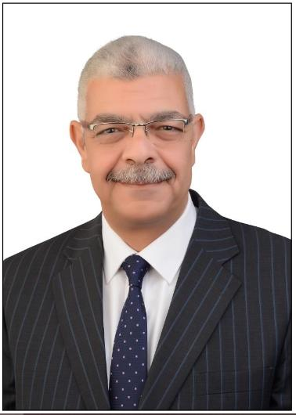
السيد أ.د/ أحمد فرج القاصد

تاريخ الميلاد :- ٢١ سبتمبر ١٩٦٨ ميلادية
تخرج من كلية طب القصر العيني جامعة القاهرة ثم عمل بالمعهد القومي للأورام في تخصص جراحات الأورام حتى انتقل للعمل بجامعة المنوفية عام ١٩٩٦ وتدرج في الوظائف الأكاديمية وحصل على درجة أستاذ جراحة الأورام في عام ٢٠٠٨ .
تدرج القاصد في المناصب الإدارية في شغل وظيفة مدير عمليات الجراحة العامة عام ٢٠٠١ ثم عين بعدها المشرف على وحدة العلاج بأجر بالمستشفيات الجامعية اعتباراً من عام ٢٠٠٨ حتى شغل وظيفة رئيس الإدارة المركزية لمستشفيات جامعة المنوفية في عام ٢٠٠٩ كما شغل سيادته وظيفة رئيس قسم الجراحة العامة بكلية الطب جامعة المنوفية في عام ٢٠١١ وفي شهر ديسمبر ٢٠١٣ تم انتخاب سيادته عميداً لكلية الطب جامعة المنوفية ورئيساً لمجلس إدارة المستشفيات الجامعية كأول عميد منتخب في تاريخ الكلية . ثم صدر القرار الجمهوري بتعيين سيادته نائباً لرئيس جامعة المنوفية للدراسات العليا والبحوث في يناير ٢٠١٥ وشغل الوظيفة لمدة ثمانية سنوات ، حتى صدر قرار رئيس الجمهورية بتعيين سيادته رئيساً للجامعة المنوفية في ديسمبر ٢٠٢٢ .
الدكتور أحمد القاصد ممثل جراحي مصر بالجمعية الدولية للجراحين Iss National Delegate of Egypt من يناير وحتى الآن وأيضاً المستشار الأكاديمي لمركز التطوير المهني بجامعة المنوفية التابع للجامعة الأمريكية بالقاهرة ، وتم إيفاد سيادته في بعثة خارجية للتدريب على جراحة الأورام وجراحات الرأس والرقبة بالولايات المتحدة الأمريكية (١٩٩٩-٢٠٠٠) وأيضاً بعثة خارجية للتدريب على جراحة الأورام وجراحات المناظير بالمملكة المتحدة (٢٠١٠) .
على الجانب الأكاديمي والعلمي والبحثي فقد أشرف سيادته على عدد (٨٧) من رسائل الماجستير والدكتوراه وقام بتحكيم عدد (٢٩٨) بحث علمي في المجلات العلمية وكذلك لجان الترقيات وناقش سيادته عدد (٨٤) رسالة ماجستير ودكتوراه داخل جامعة المنوفية ومختلف الجامعات المصرية ، كما قام أيضاً بإجراء ونشر (٧٨) بحث مقيم ومنشور في المجلات العلمية الدولية والمحلية .
بالإضافة إلى تأليف عدد (٦) كتب علمية في مجالات الجراحة العامة وأخلاقيات البحث العلمي منشورة في جهات نشر دولية ومحلية . كما قام سيادته بالحضور والمشاركة الفعالة في أكثر من ١٢٨ مؤتمر محلي ودولي ورئاسة الجلسات العلمية وإلقاء المحاضرات .
شغل سيادته عضوية اللجنة العلمية الدائمة للجراحة العامة (وظائف الأساتذة المساعدين) الدورة الثانية عشر ٢٠١٦-٢٠١٩ ، ومحكم باللجنة العلمية الدائمة لترقية سادة أعضاء هيئة التدريس (الأساتذة - الأساتذة المساعدين) تخصص الجراحة العامة بالمجلس الأعلى للجامعات منذ عام ٢٠٠٨ وحتى الآن وقام سيادته بتمثيل جامعة المنوفية في العديد من المحافل الدولية .
القاصد له اهتمامات كثيرة في العمل التطوعي من خلال عضوية مجلس إدارة جمعية الجراحين وعضو مؤسس ونائب رئيس الجمعية المصرية لجراحة الأورام ، وعضو الكلية الملكية للجراحين بإنجلترا.

